5 июня

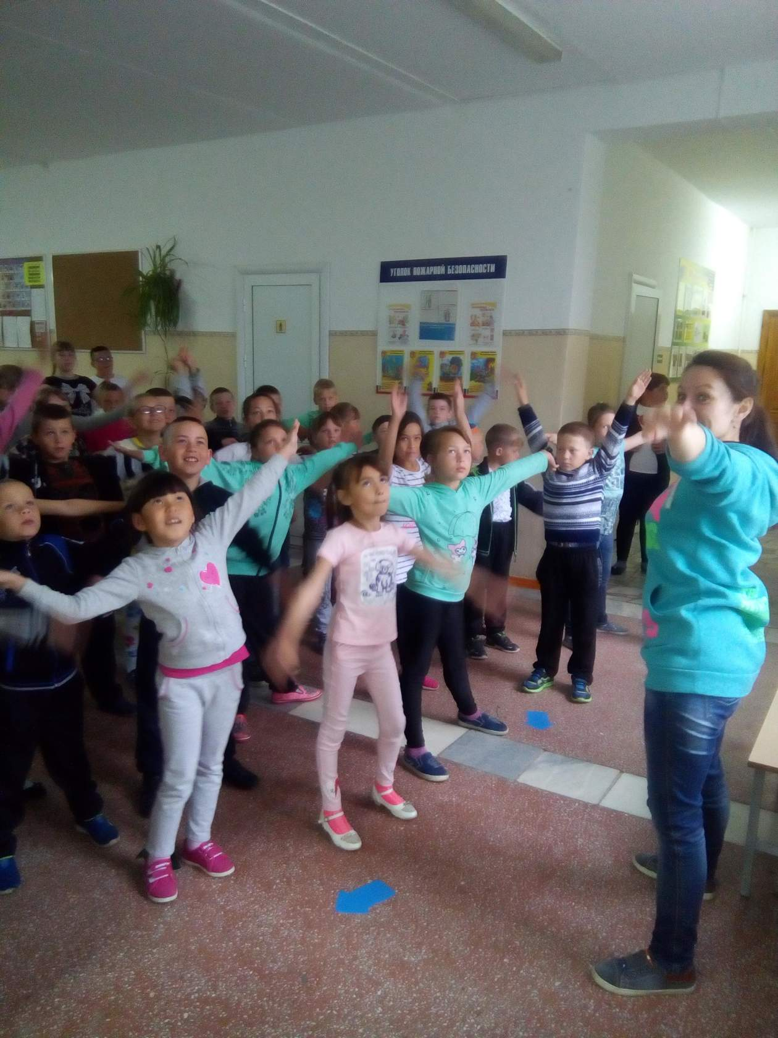

Утро началось с веселой зарядки. Активный отдых, вкусности от поваров доставили массу положительных эмоций для воспитанников пришкольного лагеря «Солнышко». Дети принимали участие в мероприятиях. Дети остались довольными и в конце рабочего дня на своих отрядных огоньках делились положительными эмоциями.